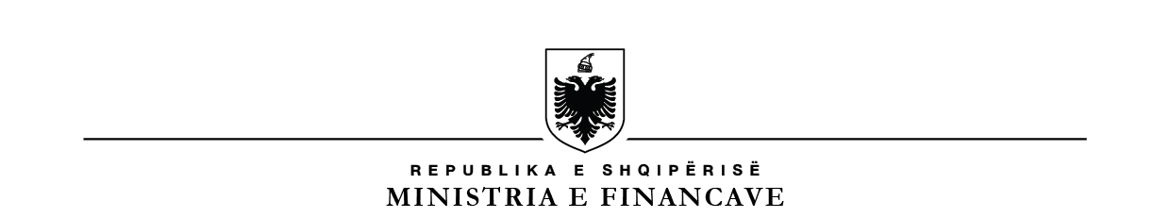

AUTORITETI KONTRAKTOR
BASHKIA BULQIZE
Adresa:Lagjia “Minatori” Bulqizë Tel:+355 21922694/ email.bashkiabulqize@hotmail.com

Nr Prot . Bulqize,me 10 /05/2016


FTESË PËR OFERTË

Emri dhe adresa e autoritetit kontraktor
Emri : Bashkia Bulqize
Adresa: Lagjia ” Minatori” ,Bulqize
Tel/Fax: Tel:+355 21922694 /0685555901 E-mail:bashkiabulqize@hotmail.com/zhuljeta.parmaku@hotmail.com
Adresa e Internetit:-

AK-ja do të zhvillojë procedurën ne prokurimit me vlerë të vogël me fond limit 64 269 (gjashtedhjete e kater mije e dyqind e gjashtedhjete e nente)leke pa TVSH,me objekt: Kolaudim punimesh ,Rikonstruksion i shkolles se Mesme se Pergjithshme ,Bashkia Bulqize.
Data e zhvillimit do të jetë 11/05/2016,ora 12:00 në adresën www.app.gov.al
Jeni të lutur të paraqisni ofertën tuaj për këtë objekt prokurimi me këto të dhëna (specifikimet teknike të mallit).

Nr | Pershkrimi i punimeve | Njesia | Sasia | Cmimi | Vlera
1 | Kolaudim punimesh ,Rikonstruksion i shkolles se Mesme se Pergjithshme ,Bashkia Bulqize. | cop | 1
 | Shuma
 | T.V.SH | 20%
 | Totali

-Afati i kryerjes se kesaj pune do te jete 7 dite kalendarike .
-Operatori ekonomik fitues duhet te duhet te dorezoje Licencen profesionale qe ushtrojne veprimtari zbatuese ndertimi leshuar nga Ministria e Puneve Publike dhe Transporteve dhe Telekomunikacionit
- Nje dokument qe verteton se subjekti eshte i regjistruar per aktivitetin profesional te lëshuar nga Qendra Kombetare e Regjistrimit.
- Një dokument që vërteton se (subjekti juaj):
- ka plotësuar detyrimet fiskale,
- ka paguar të gjitha detyrimet e sigurimeve shoqërore te lëshuar nga Administrata Tatimore.
- Nje vertetim qe konfirmon shlyerjen e te gjitha detyrimeve te maturuara te energjise elektrike .
- Vertetim bankar me numrin e llogarise dhe IBAN
- Vertetim mbi shlyerjen e taksave vendore

Ofertuesi i shpallur fitues ne sistem duhet te paraqitet per dorezimin e dokumentacionit te kerkuar, si dhe per lidhjen e kontrates brenda 24 oreve nga momenti i shpalljes fitues, prane zyres se Juristit ne Bashkine Bulqize.

TITULLARI I AUTORITETIT KONTRAKTOR
MELAIM DAMZI

